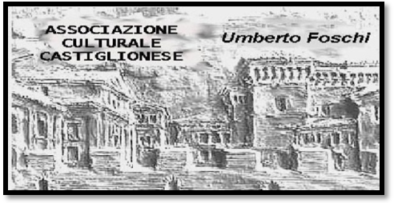 **Associazione Culturale Castiglionese “U.Foschi”**

**Via Zattoni 2/A**

**48125 Castiglione di Ravenna (RA)**

**Tel. 338/8408746**

**info@associazioneculturaleumbertofoschi.it**

**organizza**

**sabato 27 febbraio 2016**

ore 21:00 presso la nostra sede sociale

la rievocazione del poeta **OLINDO GUERRINI**

nel centenario della morte, condotta dal nostro stimato consocio

**Maestro Gianfranco Camerani**

**da sonetti romagnoli**

**“E’ Viaz”**

**51 sonetti in dialetto ravennate**

che ci portano in bicicletta per l’Italia, da Ravenna al Monte Rosa, da Milano a Venezia e a Trieste e finalmente di ritorno a Ravenna, nei primissimi anni del Novecento…

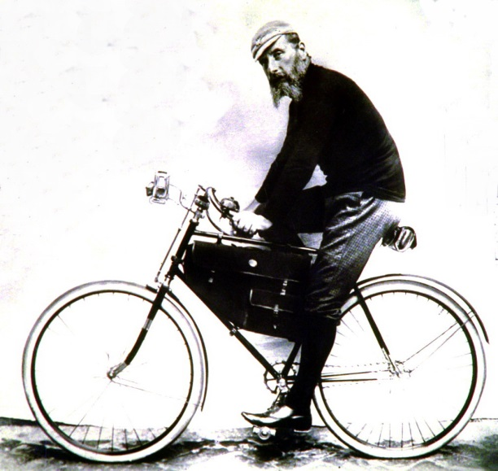

Al termine della serata momento conviviale con tutti i convenuti

Si ringrazia per la collaborazione: 